အင္ဂ်င္နီယာ ပညာေရးတြင္ အိုင္တီနည္းပညာ၏ အခန္းက႑

အိုင္တီနည္းပညာ ေပါင္းကူး

embedded system

stand alone ထက္ ခ်ိတ္ဆက္ထားတာ ပိုအစြမ္းထက္တယ္

Data loging

Remote Control and Monitoring

Input Sesor reading

တင္း ရည္ လုပ္ အုပ္ ဆက္

အင္ ေက်ာင္းသားမ်ားအေနျဖင္႔ ကိုယ္တိုင္ေလ႔လာရန္လို

ကြန္ပ်ဴတာ တစ္လံုး ဘယ္လို အလုပ္လုပ္လဲ

ဘယ္လို တည္ေဆာက္မလဲ

EC ေက်ာင္းသားမ်ားအတြက္ assembly language

IoT

Internet of Things(IoT) ကို Internet of Everything သို႔မဟုတ္ Network of Everything ဟုလည္း ေခၚဆိုၾကပါသည္။ သာမန္ ေန႔စဥ္သံုး လူသံုးပစၥည္းမ်ားတြင္ အီလက္ထေရာနစ္ပစၥည္းမ်ား၊ ေဆာ႔ဖ္ဝဲမ်ား၊ အာရံုခံ ကိရိယာမ်ားႏွင္႔ ကြန္ယက္ခ်ိတ္ဆက္သည္႔ ပစၥည္းမ်ား (embedded) ျမွပ္ႏွံထည္႔သြင္းထားကာ သတင္းအခ်က္အလက္မ်ား ဖလွယ္ႏိုင္ရန္ အခ်င္းခ်င္း (သို႔) အင္တာနက္ျဖင္႔ ကြန္ယက္ခ်ိတ္ဆက္ထားျခင္း ျဖစ္သည္။ ဤနည္းျဖင္႔ အရာဝတၳဳမ်ားကို ကြန္ယက္မွတဆင္႔ အေဝးမွ ခ်ိတ္ဆက္ကာ ထိန္းခ်ဳပ္ႏိုင္မည္ျဖစ္သည္။ ထို႔ေၾကာင္႔ လူသံုးကုန္ ပစၥည္းမ်ားႏွင္႔ ကြန္ပ်ဴတာ အေျချပဳ စနစ္မ်ားအၾကား တိုက္ရိုက္ ခ်ိတ္ဆက္ ေပါင္းစည္းေပးႏိုင္ၿပီး အရည္အေသြးႏွင္႔ စြမ္းေဆာင္မႈ၊ တိက်မႈ ႏွင္႔ စီးပြားေရးတြက္ေျခကိုက္မႈ စေသာ အက်ိဳးေက်းဇူးမ်ား ရရွိခံစားႏိုင္မည္ ျဖစ္ပါသည္။ IoT မ်ားတြင္ ပါဝင္ေသာ embedded computing system မ်ားမွတဆင္႔ ခြဲျခား သတ္မွတ္ႏိုင္မည္ ျဖစ္ၿပီး အင္တာနက္ႏွင္႔ အျပန္အလွန္ခ်ိတ္ဆက္ႏိုင္စြမ္း ရွိပါသည္။ ကၽြမ္းက်င္သူမ်ား၏ ခန္႔မွန္းခ်က္အရ ၂၀၂၀ ခုႏွစ္တြင္ IoT ေပါင္း ဘီလီယံ ၅၀ ခန္႔ ရွိလာမည္ ျဖစ္ပါသည္။ IoT ဟူေသာ စကားလံုးကို ၿဗီတိသွ် စြန္႔ဦးတီထြင္ ပညာရွင္တစ္ဦးျဖစ္သူ Kevin Ashton က ၁၉၉၉ ခုႏွစ္တြင္ တီထြင္ေခၚဆိုခဲ႔ျခင္း ျဖစ္သည္။ IoT တြင္ အဆင္႔ျမင္႔ ကြန္ယက္ နည္းပညာသံုး ပစၥည္းမ်ား၊ စနစ္မ်ားႏွင္႔ ဆားဗစ္မ်ား ပါဝင္ၿပီး machine-to-machine communications (M2M) ထက္ ပိုမိုအဆင္႔ျမင္႔မားပါသည္။ ပရိုတိုေကာမ်ားစြာကို ကိုင္တြယ္လုပ္ေဆာင္ႏိုင္ၿပီး နယ္ပယ္အသီးသီးႏွင္႔ အသံုးခ်ႏိုင္စြမ္း က်ယ္ျပန္႔လွေပသည္။

အဆိုပါ embedded devices မ်ား အခ်င္းခ်င္း ခ်ိတ္ဆက္ထားျခင္းျဖင္႔ နယ္ပယ္အမ်ားစုတြင္ အလိုအေလ်ာက္ လုပ္ကိုင္ႏိုင္စြမ္း ရွိလာမည္ဟု ေမွ်ာ္လင္႔ထားၾကသည္။ အထူးသျဖင္႔ စြမ္းအင္တိုင္းတာျခင္းႏွင္႔ စြမ္းအင္ထုတ္လုပ္ ထိန္းခ်ဳပ္သံုးစြဲမႈမ်ားတြင္ smart meters, smart appliances, renewable energy resources ႏွင္႔ energy efficiency resources မ်ား အသံုးခ်ႏိုင္သည္႔ Smart Grid မွ အစိုးရ၏ စီမံခန္႔ခြဲမႈႏွင္႔ အုပ္ခ်ဳပ္မႈ လုပ္ငန္းမ်ား၊ သယ္ယူပို႔ေဆာင္ေရးႏွင္႔ ယာဥ္ေၾကာထိန္းသိမ္းေရးလုပ္ငန္းမ်ား၊ စြမ္းအင္က႑၊ က်န္းမာေရး ျပဳစုေစာင္႔ေရွာက္မႈ၊ ေရႏွင္႔ ေရဆိုး ဆိုင္ရာ စီမံခန္႔ခြဲမႈမ်ား ပါဝင္သည္႔ Smart City အသံုးခ်မႈမ်ားအထိ က်ယ္ျပန္႔လာႏိုင္ေပသည္။ ဤသို႔ျဖင္႔ အနာဂတ္တြင္ ဒီဂ်စ္တယ္ၿမိဳ႕ျပ စီမံကိန္းမ်ား ေပၚထြန္းလာႏိုင္ေပသည္။ IoT တြင္ ေမြးျမဴထားေသာ တိရိစာၦန္မ်ားအတြင္း ျမွပ္ႏွံ ထည္႔သြင္းေပးထားသည္႔ တည္ေနရာညႊန္ျပေပးႏိုင္ေသာ biochip transponders မ်ား အပူအာရံုခံကိရိယာမ်ားမွ ေနာက္ဆံုးေပၚ အပူေပးစက္၊ အဝတ္ေလွ်ာ္စက္၊ ေရခဲေသတၱာ၊ အေျခာက္ခံစက္မ်ား၏ ဝါယာလက္ ကြန္ယက္ ပါဝင္ေသာ smart thermostat စနစ္မ်ား အထိ ေစ်းကြက္က်ယ္ျပန္႔စြာ ေပၚေပါက္လာေပသည္။

သမိုင္း

၂၀၁၄ ခန္႔မွာ ဝါယာလက္ ဆက္သြယ္ေရးႏွင္႔ အင္တာနက္အပါအဝင္ embedded system မ်ားႏွင္႔ micro-electromechanical systems (MEMS) နည္းပညာမ်ား အလြန္လွ်င္ျမန္စြာ ထြန္းကားလာျခင္းႏွင္႔ အတူ Internet of Things အတြက္ လမ္းစမ်ား ေပၚေပါက္လာခဲ႔သည္။ ထို႔ေၾကာင္႔ သမားရိုးက် embedded system နည္းပညာမ်ား၊

//////////////

ကၽြန္ေတာ္တို႔ ဘဝမွာ အခ်ိန္ေတြက တျဖည္းျဖည္း ရွားပါးလာေနပါတယ္။ အမ်ားစုအေနနဲ႔ Social Media ေတြျဖစ္တဲ႔ Facebook နဲ႔ Twitter ေတြမွာ အခ်ိန္အမ်ားအျပား သံုးစြဲလာေနၾကပါတယ္။ ကၽြန္ေတာ္တို႔ ဘဝကို ပိုမို စမတ္က်ေအာင္ျပဳလုပ္ႏိုင္ဖို႔ Gadgets ေတြ Wearables ေတြ အသံုးျပဳလာၾကပါတယ္။ ဆက္သြယ္ေရး နည္းလမ္းေပါင္းစံုနဲ႔ ကိရိယာေပါင္းစံုကို အသံုးျပဳလာၾကပါတယ္။

အဲဒီ IoT ေလးေတြဟာ အင္တာနက္ထဲမွာ အခ်င္းခ်င္း ခ်ိတ္ဆက္ထားၾကပါတယ္။ ကမာၻႀကီးရဲ႕ အာရံုေၾကာ စနစ္လိုမ်ိဳး အားလံုး တစ္ခုနဲ႔ တစ္ခု ဆက္စပ္တည္ရွိေနၾကတာ ျဖစ္ပါတယ္။ အာရံုခံ ကိရိယာေတြ ေနရာအႏွံ႔အျပားမွာ တပ္ဆင္ထားၾကၿပီး Real-Time data ေတြကို အခ်ိန္နဲ႔ တေျပးညီ ရယူေနၾကတာ ျဖစ္ပါတယ္။ IoT ကိရိယာ တစ္ခုခ်င္းစီမွာ သီးသန္႔ ID တစ္ခုစီ သတ္မွတ္ေပးထားတာျဖစ္လို႔ အခုလို ခ်ိတ္ဆက္ႏိုင္တာ ျဖစ္ၿပီး Machine to Machine (M2M) commutication လို႔လဲ သတ္မွတ္ႏိုင္ပါတယ္။ ဒါေၾကာင္႔ IoT ကိရိယာ တစ္ခုနဲ႔ တစ္ခုအၾကား သတင္းအခ်က္အလက္ေတြ ဖလွယ္ႏိုင္လာတာ ျဖစ္ပါတယ္။ ကမာၻႀကီးေပၚက မေရမတြက္ႏိုင္ေအာင္ မ်ားျပားလြန္းလွတဲ႔ ကိရိယာေတြကို သီးသန္႔လိပ္စာေတြ သတ္မွတ္ေပးဖို႔ရာ အခက္အခဲရွိႏိုင္မလားလို႔ စဥ္းစားစရာ ျဖစ္လာပါတယ္။ IPv6 ကို အသံုးျပဳျခင္းအားျဖင္႔ လိပ္စာေပါင္း 2^128 = 340282366920938463463374607431768211456 ကို ဖန္တီးေပးမွာျဖစ္တဲ႔အတြက္ ေကာင္းေကာင္းႀကီး လံုေလာက္မွာ ျဖစ္ပါတယ္။ ေနာက္ထပ္ ျပႆနာ တစ္ခုကေတာ႔ အဲဒီလို မ်ားျပားလြန္းလွတဲ႔ ကိရိယာေတြက ေပးပို႔လိုက္တဲ႔ အခ်က္အလက္ေတြကို ဘယ္လို ကိုင္တြယ္ေျဖရွင္းမလဲ၊ analyze လုပ္ၿပီး သိမ္းဆည္းမလဲ ဆိုတာပါပဲ။ သာမန္ USB stick ေတြ HardDisk ေတြနဲ႔ သိမ္းလို႔ေတာ႔ ဘယ္လိုမွ မျဖစ္ႏိုင္ပါဘူး။ တစ္ခုတည္းေသာ နည္းလမ္းက Cloud ကို အသံုးျပဳဖို႔ပါပဲ။ ဒါေၾကာင္႔လဲ Dropbox, pcloud google drive skydrive အစရွိတဲ႔ ကုမၸဏီ အေတာ္မ်ားမ်ားက cloud space အခ်ိဳ႕ကို ကန္႔သတ္ၿပီး အခမဲ႔ ေပးထားျခင္းျဖင္႔ အသံုးျပဳသူေတြကို ဆြဲေဆာင္ စုစည္းထားရွိပါတယ္။ မၾကာခင္မွာပဲ အခမဲ႔သံုးေနသူေတြအေနနဲ႔ သူတို႔ ရရွိေနတဲ႔ အခမဲ႔ cloud space ေတြ မလံုေလာက္ေတာ႔တာေၾကာင္႔ ပိုက္ဆံေပးၿပီး သံုးရတဲ႔အျပင္ အဲဒီ ကုမၸဏီေတြကို မွီခိုလာရေတာ႔မွာ ျဖစ္ပါတယ္။ ေနာက္တစ္ဆင္႔က အဲဒီ အခ်က္အလက္အေျမာက္အမ်ားကို analytics ျပဳလုပ္ၿပီး Solution နဲ႔ ထိုးထြင္းသိလိုက္ရတဲ႔ အသိဥာဏ္ေတြကို ရရွိႏိုင္မွာ ျဖစ္ပါတယ္။ ဒါေၾကာင္႔ ကၽြန္ေတာ္တို႔ရဲ႕ လူေနမႈ ဘဝ ေျပာင္းလဲလာႏိုင္ပါတယ္။ ကၽြန္ေတာ္တို႔ အသံုးျပဳေနတဲ႔ စနစ္ေတြ ပိုၿပီး ထိေရာက္လာသလို စမတ္က်လာမွာ ျဖစ္ပါတယ္။ ခက္ခဲနက္နဲတဲ႔ အသိဥာဏ္သံုးရတဲ႔ ဆံုးျဖတ္ခ်က္ေတြကို လူသားေတြက ခ်မွတ္ေပးစရာ မလိုေတာ႔ဘဲ စက္ကိရိယာေတြက အလိုအေလ်ာက္ ျပဳလုပ္ေပးႏိုင္မွာပဲ ျဖစ္ပါတယ္။ အေလအလြင္႔ေတြ၊ မလိုလားအပ္တဲ႔ ျပႆနာေတြလဲ ျဖစ္လာမွာ မဟုတ္ေတာ႔ပါဘူး။ လူသားေတြ ရဲ႕ တီထြင္မႈဟာ လူသားေတြကို ပိုမိုအားေကာင္းၿပီး စမတ္က်ေအာင္ ျပဳလုပ္ေပးမွာပဲ ျဖစ္ပါတယ္။ IoT ေတြက ကၽြန္ေတာ္တို႔ လူ႔အဖြဲ႕အစည္းေတြကို ႀကီးမားတဲ႔ ရိုက္ခတ္မႈ ျဖစ္လာေစမွာ ေသခ်ာပါတယ္။ ဒါေၾကာင္႔ အဲဒီအတြက္ ႀကိဳတင္ျပင္ဆင္ထားဖို႔ လိုအပ္လာမွာ ျဖစ္ပါတယ္။

စြမ္းအင္ ေခၽြတာ

လယ္သမား

ကား

တာမီေနတာလိုမ်ိဳး ျဖစ္လာႏိုင္မွာလား

**လိုအပ္ခ်က္မ်ား**

Hardware

1. Raspberry Pi
2. Arduino
3. Wireless and other communication Devices
4. 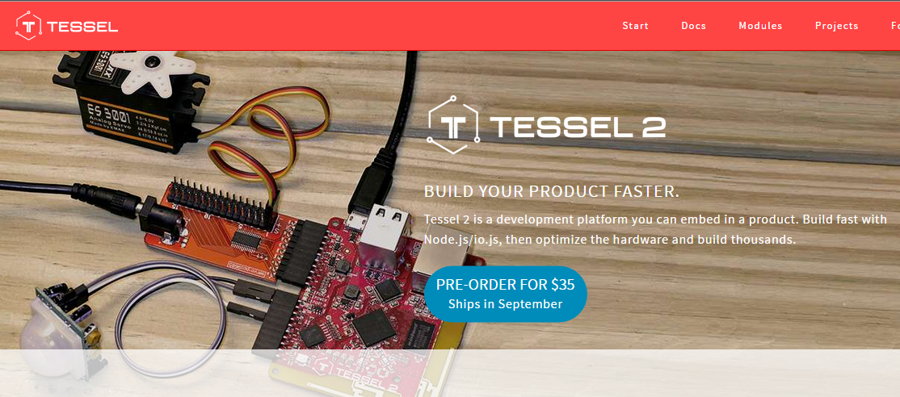
5. 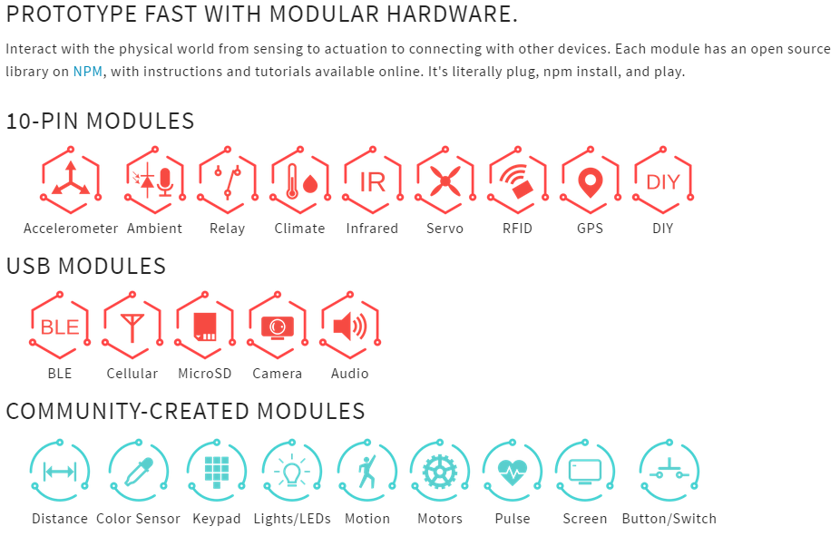

Software

1. IoT framework (Windows 10)
2. Open source Hardware
3. **ThingSpeak**
4. ThingSpeak is an open source “Internet of Things” application and API to store and retrieve data from things using HTTP over the Internet or via a Local Area Network. With ThingSpeak, you can create sensor logging applications, location tracking applications, and a social network of things with status updates.
5. https://thingspeak.com/

Thing ဆိုတာ အာရံုခံ ကိရိယာ သို႔မဟုတ္ actuator ေတြကို ဆိုတာတာ။ Thermometer, Thermostat

IoT က အားလံုးကို စုစည္းထားတာေၾကာင္႔ အျပန္အလွန္ ဆက္သြယ္လို႔ရတယ္။